Stakeholderanalyse

Die Umfeldanalyse (auch "Systemumfeldanalyse") dient dazu, die Einflüsse des Umfelds auf Systeme wie z.B. Unternehmen oder Abteilungen zu analysieren. Hierzu werden die Beziehungen zum System beschrieben und visualisiert. Die Analysten ziehen daraus Schlussfolgerungen für die Interaktion des Systems mit seinem Umfeld. Bei der Anwendung der Umfeldanalyse im Projektmanagement steht das Projekt im Mittelpunkt der Analyse. Der Projektleiter und sein Team untersuchen die Beziehungen zu den Stakeholdern im Umfeld des Projekts.

Folgende Stakeholder wurden im Umfeld des Projekts identifiziert und entsprechend ihrer Bedeutung für das Projekt sortiert:
- Projektteam (Sanjivan, Egor, Liam, Gian)
- Projektleiter (Sanjivan)
- Projektgeber (Jenny Nicolette)
- Plesk Hosting (Support)
- Benutzer Schüler
- Testingpersonen
- Github Versionsverwaltung

Umfeldanalyse
Die folgende Darstellung zeigt die wichtigsten Stakeholder des Projekts auf und illustriert deren:
- Bedeutung (mit der Grösse)
- Interesse für das bzw. Nähe zum Projekt (mit dem Abstand)
- Häufigkeit der Kommunikation (Anzahl der Striche)
- Art der Beziehung (mit sprechenden Symbolen)
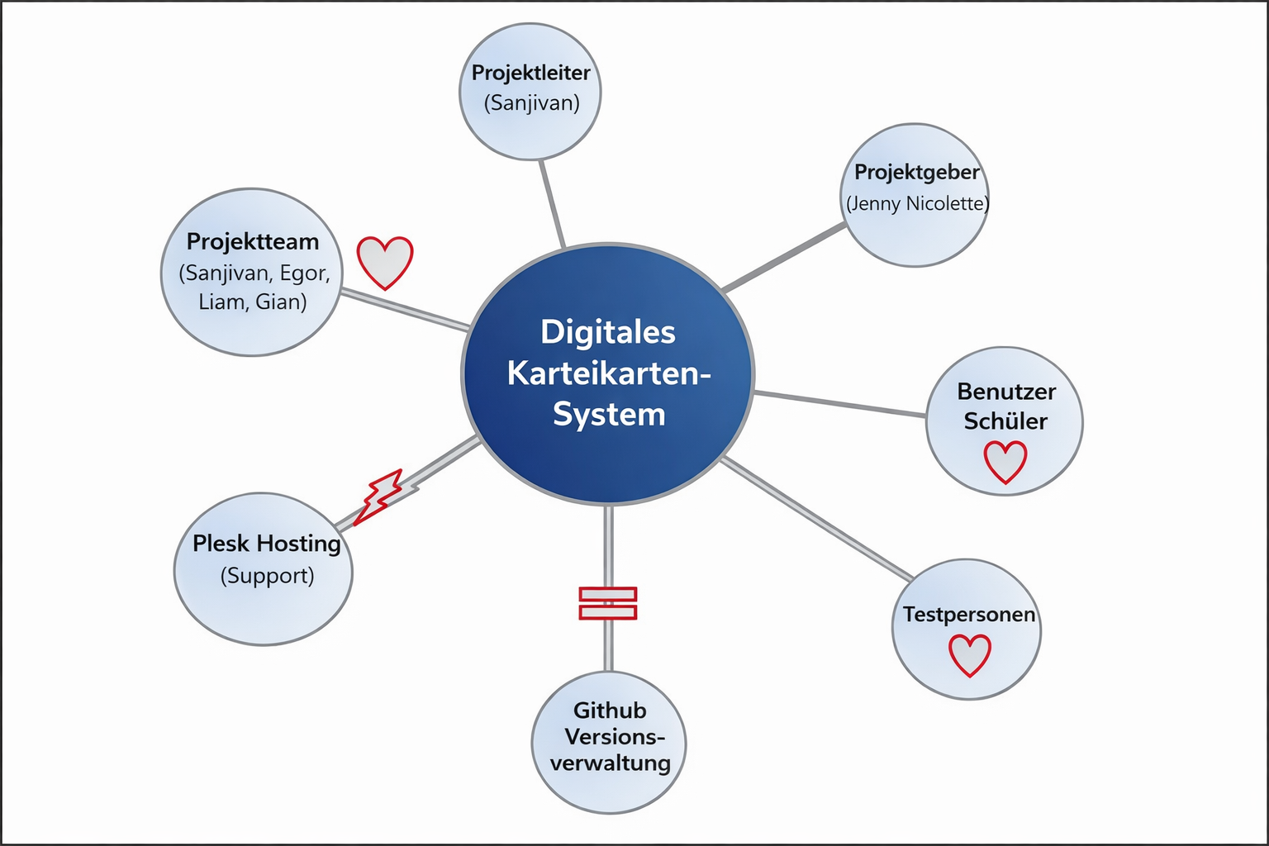

Erwartungshaltung
Die folgende Tabelle listet die wichtigsten Stakeholder des Projekts auf und beschreibt die gegenseitigen Erwartungen:
Stakeholder | Erwartungen/Anforderungen des Stakeholders an das Projekt | Erwartungen/Anforderungen des Projekts an den Stakeholder
Projektteam | Erfahrung, gute Zeitplanung | Zusammenarbeit, Kommunikation, Termingerechtes Erfüllen der Aufgaben.
Projektleiter | Organisation | Gute Führung des Projektteams durch Aufgabenverteilung und klare Vision für das Projekt
Projektgeber | Erfolgreiche Umsetzung des Projekts im Zeitraum und Erfüllung aller Ziele. | Klare Anforderungen, Feedback geben
Plesk Hosting (Support) | Klare Kommunikation | Verlässliche Server und  Hilfe beim Hosten der Webseite
Benutzer: Schüler | Benutzerfreundliche Webseite,  Ansprechendes Design. | Wünsche und Probleme Kommunizieren.
Testingpersonen | Klare Testanweisung | Durchführung der Tests und Rückmeldung der Fehler
Github Versionsverwaltung | Klares Repository | Verlässliche Services

Massnahmen
Die folgende Tabelle listet die wichtigsten Massnahmen, welche ergriffen werden, um die Beziehungen zu den Stakeholdern zu optimieren.
Massnahme | Verantwortlich | Beteiligte | Termin | Status
Regelmässige Teammeetings zur Besprechung des Projektfortschritts | Sanjivan | Projektteam | Wöchentlich | offen
Regelmässige Updates an den Projektgeber über Fortschritt und Probleme | Sanjivan | Projektgeber | Unklar wann Statusupdate | offen
Testphase mit Testingpersonen organisieren und Feedback sammeln | Projektteam | Projektteam | Vor Projektabschluss | offen
Versionsverwaltung über Github (Commits, Backups) | Projektteam | Projektteam | Laufend | offen

